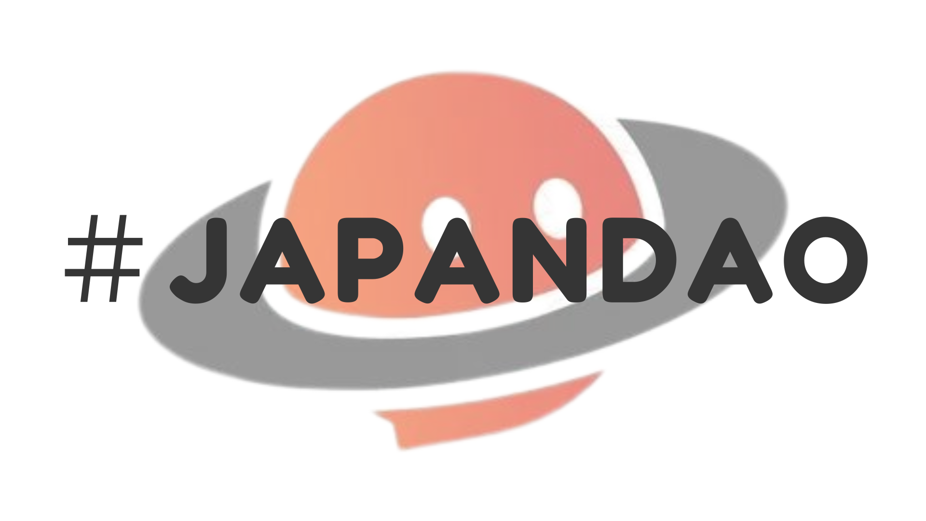

**#JAPANDAO杂志已经开始！**

**你好！  
  
我们很高兴宣布在JAPAN DAO官方note页面上推出“#JAPANDAO杂志”！  
  
让我们一起扩展JAPAN DAO社区，并共同创造Web3和区块链的未来。**

# 目录

* # 什么是#JAPANDAO杂志？  
  # 如何让你的文章登上#JAPANDAO杂志？  
  # 如何参与（简单三步）  
  # 参与的好处  
  # 未来发展  
  # 应该写些什么内容？  
  # 注意事项  
  # 最后的想法

# 什么是#JAPANDAO杂志？

#JAPANDAO杂志是一个收集有关**Web3、区块链和JAPAN DAO活动信息的社区杂志**。它旨在成为一个让从初学者到高级用户都可以学习、分享和连接的平台。

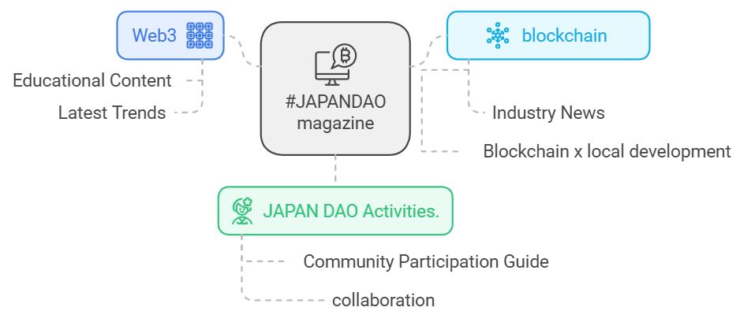

# 如何让你的文章登上#JAPANDAO杂志？

如果你写了一篇关于Web3或JAPAN DAO的文章，只需在你的文章中添加标签“**#JAPANDAO**”。我们会将你的文章**添加到#JAPANDAO杂志**中！

# 如何参与（简单三步骤）

1. 在note上创建文章  
2. 在文章标签中添加“#JAPANDAO”  
3. 发布你的文章

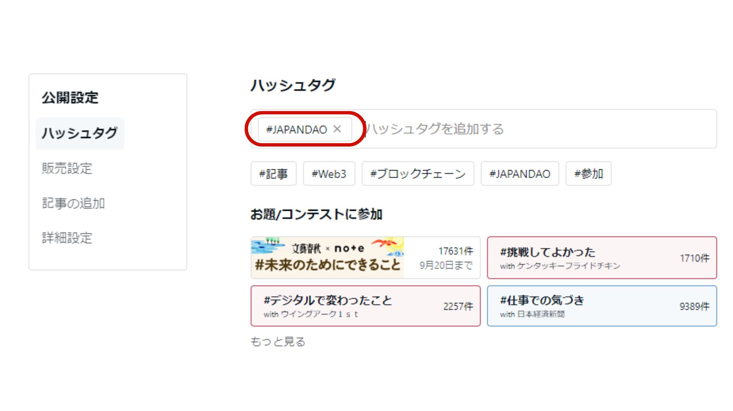

只需添加“#JAPANDAO”标签，你的文章就会被刊登在#JAPANDAO杂志上，传达给更多的读者。

请参阅此处的文章撰写程序。

<https://is.gd/EvpUWc>

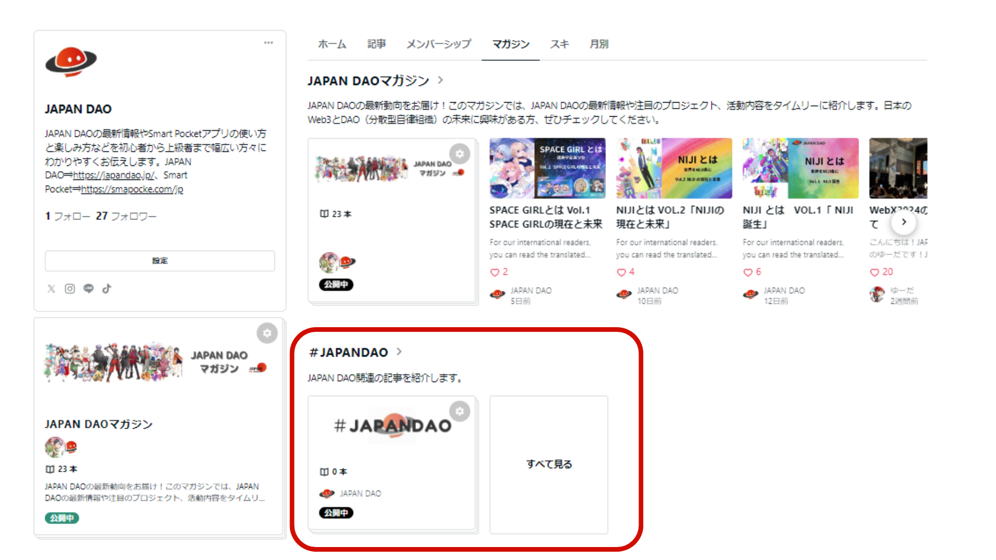

# 参与的好处

**．与社区的联系**：你可以与有共同兴趣的人互动。  
．**分享和传播信息**：你可以与更广泛的受众分享你的知识和经验。  
．**提升曝光度**：在竞赛中获选的优秀文章将会在Q&A活动中被提及，并获得社区内更广泛的曝光机会。

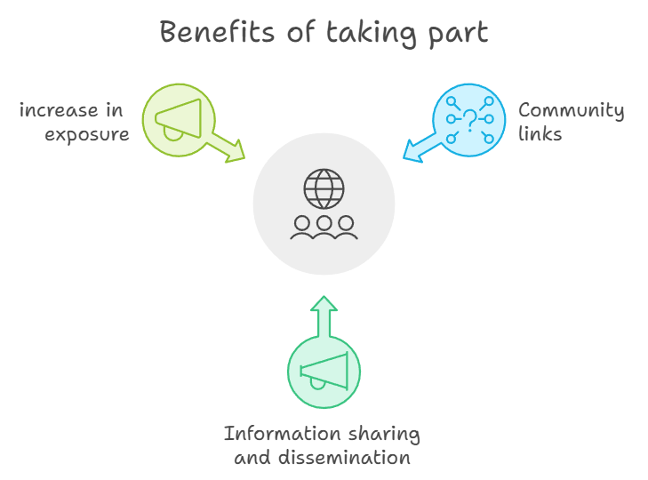

# 未来发展

#JAPANDAO杂志计划通过以下举措，鼓励大家积极参与，并激活社区活力：  
  
．**文章投稿竞赛**  
 - 定期设定主题，邀请大家围绕主题撰写文章。  
 - 为优秀文章准备了丰厚的奖品和额外福利。  
 - 优秀文章将作为Q&A活动的提问内容与更多成员分享。  
  
．**高贡献度作者的奖励制度**  
 - 一个奖励社区贡献者的制度。

**．特别角色的授予**  
 - 在JAPAN DAO社区内授予特别角色。

这些计划目前正在讨论中，我们将根据社区的反馈进行具体化。我们也非常欢迎你的想法和建议！

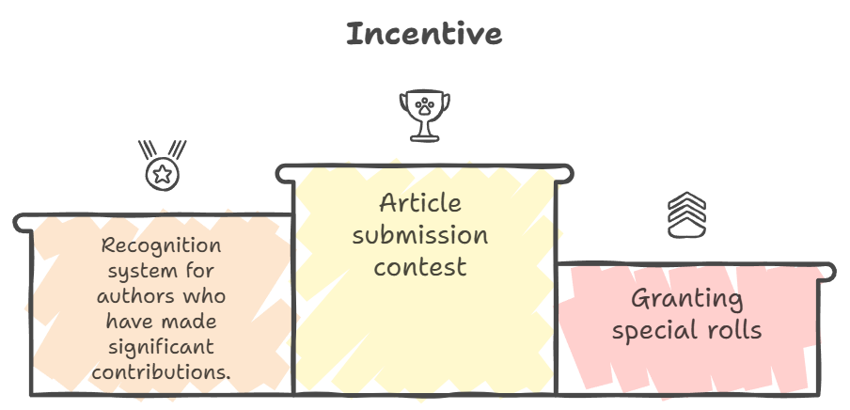

# 应该写些什么内容？

#JAPANDAO杂志欢迎以下主题或内容的文章：

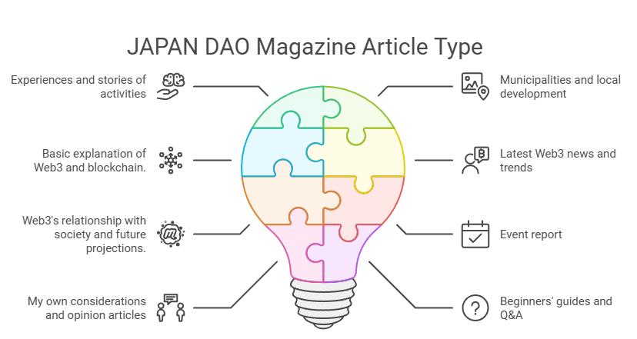

**1.有关JAPAN DAO活动的体验或故事**  
 - 你在参与社区项目时的想法、收获和感想。  
 - 示例：“参加JAPAN DAO后的感受”  
 - 示例：“我的第一次DAO体验报告”  
  
**2. 关于地方政府和区域振兴的内容**  
 - Web3和区块链技术如何在地方政府和区域振兴中得到应用或其可能性。  
 - 示例：“区块链如何改变地方政府的未来”  
 - 示例：“区域振兴与Web3：激活地方经济的新方法”  
  
**3.Web3或区块链的基础解释**  
 - 为初学者提供易于理解的Web3介绍和区块链机制解释的文章。  
 - 示例：“区块链如何改变未来的商业模式”  
 - 示例：“Web3时代你应该知道的基本术语”  
  
**4.最新的Web3新闻或趋势介绍**  
 - 汇总国内外最新新闻或介绍引人注目的项目的文章。  
 - 示例：“最近热门的DeFi项目总结”  
 - 示例：“NFT市场的现状与未来展望”  
  
**5.Web3与社会的关系和未来预测**  
 - 关于Web3对社会的影响和未来可能性的思考。  
 - 示例：“Web3带来的新经济体系是什么？”  
 - 示例：“区块链在教育领域的应用案例”  
  
**6.活动报告**  
 - 你参加的线上或线下活动的报告。  
 - 示例：“参加JAPAN DAO主办的活动”  
 - 示例：“Web3会议202X报告”  
  
**7.个人反思或意见文章**  
 - 总结你对Web3的意见或疑问的文章。  
 - 示例：“为什么需要Web3：我自己的思考”  
 - 示例：“在DAO管理中感受到的挑战与解决方案”  
  
**8.初学者指南或Q&A**  
 - 解释新手容易遇到的难点的文章。  
 - 示例：“第一次钱包创建指南”  
 - 示例：“常见问题：Web3篇”  
  
**9.创意内容**  
 - 插画、漫画或视频的介绍和创作过程。  
 - 示例：“绘制区块链主题漫画”  
 - 示例：“NFT艺术创作的幕后故事”

# 注意事项

**请撰写相关内容**：#JAPANDAO杂志仅刊登与Web3、区块链和JAPAN DAO活动相关的文章。**完全无关的内容将不被添加到杂志中**，敬请理解。

# 最后的想法

JAPAN DAO依靠每个人的参与而存在。你的文章将进一步激活社区，并创造一个丰富的信息交流平台。  
  
如果你有任何问题或疑虑，请随时通过评论或消息联系我们。  
  
我们期待你的参与！  
  
如果你想了解更多JAPAN DAO的活动，请务必关注以下官方账号，获取最新消息！  
  
🐦 X（前Twitter）：[@japandaojp](https://twitter.com/japandaojp)  
  
💬 Discord：[JAPAN DAO官方](https://discord.com/invite/japandao)  
  
📸 Instagram：[@japandaojp](https://www.instagram.com/japandaojp/)  
  
请不要忘记关注和点赞💛！